Stiftung Bild
Projektwoche St.Gallen
Piccardstrasse 18
9015 St.Gallen

T 071 230 06 86 / 85
stgallen@projektwoche.ch
www.projektwoche.ch

Schutzkonzept für das Camp „Name Camp“
der Projektwoche vom 12. – 16. Oktober 2020

Version: 8. September 2020

Ersteller: Vorname, Name Corona-Beauftragte/r des Camps bzw. Campleiter

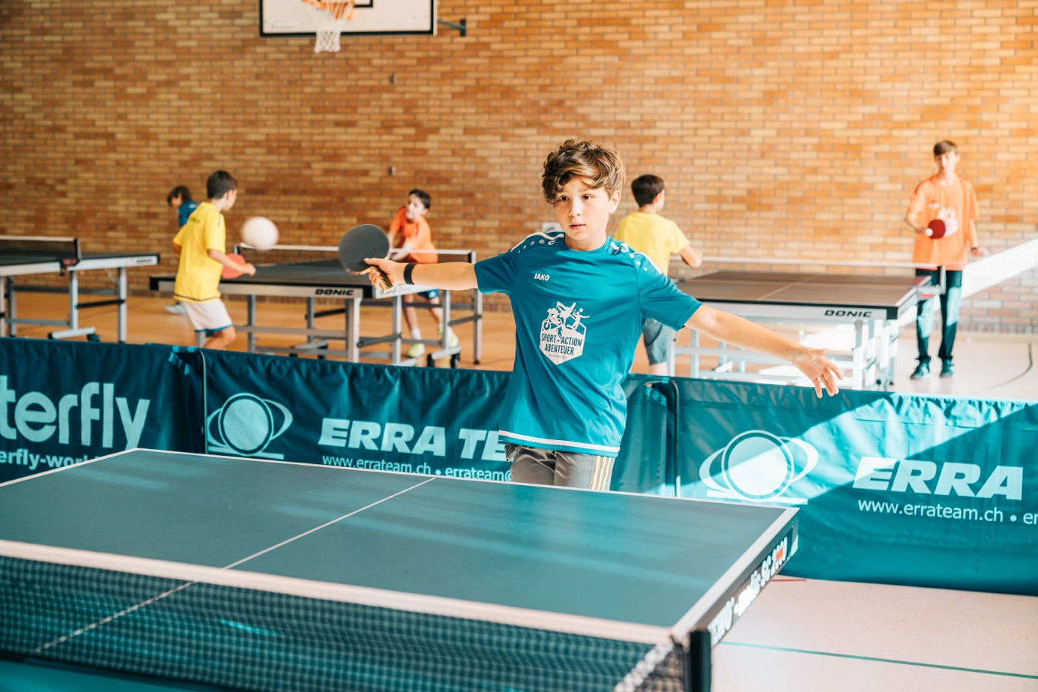

Neue Rahmenbedingungen
Seit dem 6. Juni 2020 ist der Trainingsbetrieb in allen Sportarten unter Einhaltung von vereinsspezifischen Schutzkonzepten wieder zulässig. Auf den 22. Juni sind weitere Anpassungen in Kraft getreten. Bei Sportaktivitäten, in denen ein dauernder enger Körperkontakt erforderlich ist, wird empfohlen, die Trainings in beständigen Gruppen stattfinden zu lassen. Als enger Kontakt gilt dabei die längerdauernde (>15 Minuten) oder wiederholte Unterschreitung einer Distanz von 1.5 Metern ohne Schutzmassnahmen.

Folgende fünf Grundsätze müssen im Trainingsbetrieb zwingend eingehalten werden:

1. Nur symptomfrei ins Training
Personen mit Krankheitssymptomen dürfen NICHT am Trainingsbetrieb teilnehmen. Sie bleiben zu Hause, resp. begeben sich in Isolation und klären mit dem Hausarzt das weitere Vorgehen ab.

2. Abstand halten
Bei der Anreise, beim Eintreten in die Sportanlage, in der Garderobe, bei Besprechungen, beim Duschen, nach dem Training, bei der Rückreise – in all diesen und ähnlichen Situationen sind 1.5 Meter Abstand nach wie vor einzuhalten. Wo der Abstand nicht gewährleistet ist, muss eine Gesichtsmaske getragen werden oder eine zweckmässige Abschrankung (z.B. Plexiglas) installiert sein. Auf das traditionelle Shakehands und Abklatschen ist weiterhin zu verzichten. Einzig im eigentlichen Trainingsbetrieb ist der Körperkontakt in allen Sportarten wieder zulässig.

3. Gründlich Hände waschen
Händewaschen spielt eine entscheidende Rolle bei der Hygiene. Wer seine Hände vor und nach dem Training gründlich mit Seife wäscht, schützt sich und sein Umfeld.

4. Präsenzlisten führen
Enge Kontakte zwischen Personen müssen auf Aufforderung der Gesundheitsbehörde während 14 Tagen ausgewiesen werden können. Um das Contact Tracing zu vereinfachen, führt jedes Camp oder Trainingsgruppe seine Präsenzlisten. Die Person, die das Training leitet, ist verantwortlich für die Vollständigkeit und die Korrektheit der Präsenzlisten und dass diese dem/der Corona-Beauftragten bzw. Campleiter in vereinbarter Form zur Verfügung steht (vgl. Punkt 5).

5. Bestimmung Corona-Beauftragte/r des Vereins
Jede Camp muss eine/n Corona-Beauftrage/n bestimmen. Im Normalfall ist das der Campleiter. Diese Person ist dafür verantwortlich, dass die geltenden Bestimmungen eingehalten werden.

Bei vorliegenden Camp ist dies Max Mustermann. Tel. +41 79 XXX XX XX oder max.mustermann@vereinxy.ch

6. Besondere Bestimmungen der Örtlichkeit
Jede Halle / Freizeitraum hat sein eigenes Schutzkonzept, das befolgt werden muss.

7. Besucher und Eltern
Unsere Camps sind öffentlich und Besucher sind willkommen. Dennoch gibt es nun Einschränkungen zu befolgen.
Eltern sollen ihre Kinder nur zur Hallentür begleiten. Anschliessend sind die Trainer verantwortlich, dass die Kinder die Garderobe und den Halleneingang finden. Dort wo das nicht möglich ist (z.B. Eishockey), müssen Gesichtsmasken getragen werden. Eltern sollen weiterhin willkommen sein, unsere Camps zu besuchen, es müssen aber einfach die Abstands- und Hygiene-Regeln eingehalten werden.

Bei Fragen Rund um Corona kannst du Thöm Graf kontaktieren. 071 230 06 86 / 078 896 16 14‬

St. Gallen, 12. August 2020, Projektwoche Andi Dubach und Thöm Graf

